# 1장

Vue.js@2, Nuxt@2

[mysql@5.7](mailto:mysql@5.7)

node@10

vue.js, Nuxt 둘 다 framework

vuejs는 기본, Nuxt는 더 필요한게 갖춰진 (검색엔진, 서버사이드 렌더링) 등 쉽게 가능

# 2장 – nuxt 설치하고 pages 만들기

1.처음에 front 폴더 만들고

## 환경설정

‘npm init’

‘npm I vue nuxt’

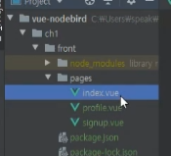

## Nuxt는 페이지들을 위해서 따로 폴더(**pages**)를 마련해놓고, pages 안에 들어있는 컴포넌트들은 Page 컴포넌트로 취급한다. 그래서 Nuxt에서 자동으로 pages/. 하단에 있는 vue 파일들을 Page로 만들어 준다.

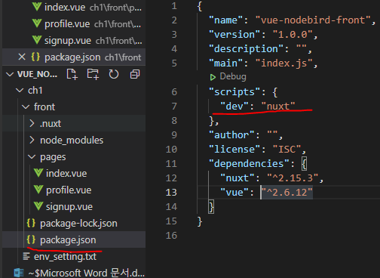

## ‘Npm run dev’ – 입력하면 scripts에 정의된 nuxt가 실행된다.

# 3장

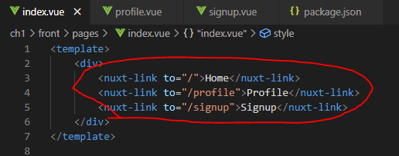

## <nuxt-link> - 태그로 routing 사용 가능

## layouts 폴더 만든다. Nuxt가 폴더를 이름으로 파악하기에 layouts 외에 다른 이름 사용하면 안된다.

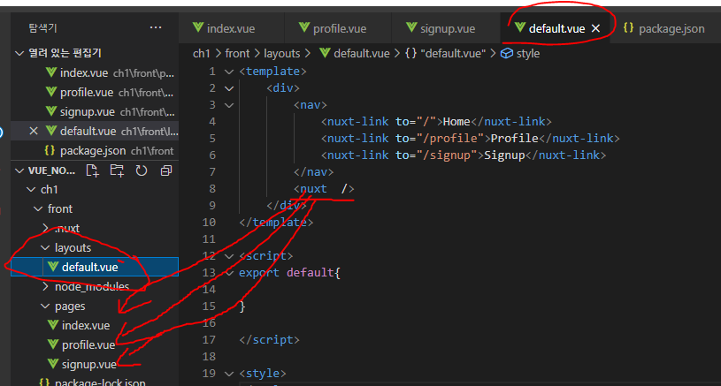

layouts/default.vue 이름으로 만들면 별도 설정 없이 자동으로 default.vue가 적용된다.

현재로서는 default.vue의 템플릿은 pages 밑에 모든 page에 적용되는 것으로 추정된다.

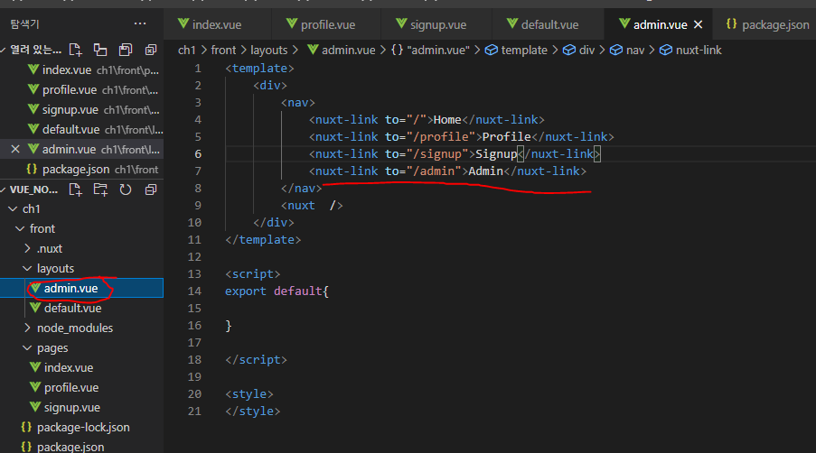

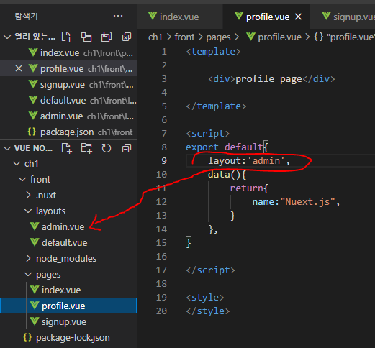

page에서 부모 layout은 default로 default.vue를 상속받는 것으로 보이는데, layout속성에 layout 값을 넣으면 (여기서는 ‘admin’) 지정한 layout의 값을 받는 것을 확인할 수 있다.

(layout 속성은 nuxt에서 편의를 위해 추가된 기능임. vue에는 존재하지 않는다.)

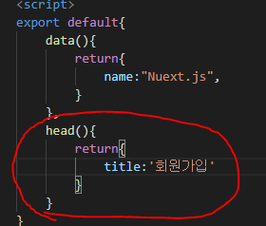

추가적으로 <head> 태그 안에 들어가는 것들을 쉽게 관리할 수 있게 도와준다.